Definição Requisitos

- Requisitos
  - Requisitos Funcionais
    - Release 01 – Módulo Administrativo da Imobiliária
Análise do Requisito: Notificar imóvel ao corretor
RF_10 | Descrição: Esta funcionalidade será como um “gatilho”. Toda vez que um imóvel for cadastrado, será buscado um cliente com o perfil que se adéqüe as características deste imóvel e o corretor que tenha formado o perfil deste cliente (O único ou o que mais fez visitas com o cliente). Tendo posse destas informações, imediatamente cadastrar uma notificação para o corretor, sobre o lançamento do imóvel que se adéqua ao perfil do cliente.  Protótipo de interface:  - Características  - Será disponibilizada uma interface para consulta das notificações, onde poderá ser inseridas observações como “Urgência; Cliente já ligou; Etc.;” ou modificações quanto ao corretor a quem se direciona a notificação, no critério da imobiliária.  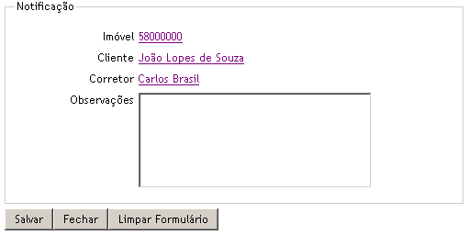  - Atributos  - Imóvel Lançamento (Imóveis) Somente leitura;  - Cliente adequado (Clientes) Somente leitura;  - Corretor (Funcionários)  - Observações
RF_10 | Teste de aceitação: Ao ser cadastrado um imóvel, verificar a existência de uma notificação para um corretor contendo o cliente que possua o perfil próximo ao deste imóvel e o imóvel cadastrado.
RF_10 | Estimativa inicial: 14h

